Интернет-технологии: протокол TCP/IP

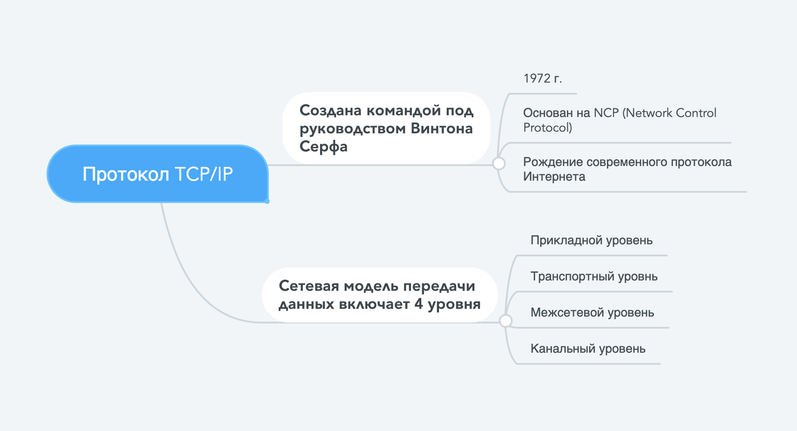

TCP/IP — сетевая модель передачи данных, представленных в цифровом виде. Модель описывает способ передачи данных от источника информации к получателю. В модели предполагается прохождение информации через четыре уровня, каждый из которых описывается правилом (протоколом передачи).

История

Стек протоколов TCP/IP был создан на основе NCP (Network Control Protocol) группой разработчиков под руководством Винтона Серфа в 1972 году. В июле 1976 года Винт Серф и Боб Кан впервые продемонстрировали передачу данных с использованием TCP по трём различным сетям. Пакет прошел по следующему маршруту: Сан-Франциско — Лондон — Университет Южной Калифорнии. К концу своего путешествия пакет проделал 150 тысяч км, не потеряв ни одного бита. В 1978 году Серф,Джон Постел и Дэнни Кохэн решили выделить в TCP две отдельные функции: TCP и IP ([англ.](https://ru.wikipedia.org/wiki/%D0%90%D0%BD%D0%B3%D0%BB%D0%B8%D0%B9%D1%81%D0%BA%D0%B8%D0%B9_%D1%8F%D0%B7%D1%8B%D0%BA) Internet Protocol, межсетевой протокол). TCP был ответственен за разбивку сообщения на датаграмы и соединение их в конечном пункте отправки. IP отвечал за передачу (с контролем получения) отдельных датаграмм. Вот так родился современный протокол Интернета. А 1 января 1983 года ARPANET перешла на новый протокол. Этот день принято считать официальной датой рождения Интернета.

Уровни стека TCP/IP

Стек протоколов TCP/IP включает в себя четыре уровня[[5]](https://ru.wikipedia.org/wiki/TCP/IP#cite_note-5):

[Прикладной уровень](https://ru.wikipedia.org/wiki/%D0%9F%D1%80%D0%B8%D0%BA%D0%BB%D0%B0%D0%B4%D0%BD%D0%BE%D0%B9_%D1%83%D1%80%D0%BE%D0%B2%D0%B5%D0%BD%D1%8C) (Application Layer),

[Транспортный уровень](https://ru.wikipedia.org/wiki/%D0%A2%D1%80%D0%B0%D0%BD%D1%81%D0%BF%D0%BE%D1%80%D1%82%D0%BD%D1%8B%D0%B9_%D1%83%D1%80%D0%BE%D0%B2%D0%B5%D0%BD%D1%8C) (Transport Layer),

[Межсетевой уровень](https://ru.wikipedia.org/wiki/%D0%A1%D0%B5%D1%82%D0%B5%D0%B2%D0%BE%D0%B9_%D1%83%D1%80%D0%BE%D0%B2%D0%B5%D0%BD%D1%8C) (Сетевой уровень[[6]](https://ru.wikipedia.org/wiki/TCP/IP#cite_note-:1-6)) (Internet Layer),

[Канальный уровень](https://ru.wikipedia.org/wiki/%D0%9A%D0%B0%D0%BD%D0%B0%D0%BB%D1%8C%D0%BD%D1%8B%D0%B9_%D1%83%D1%80%D0%BE%D0%B2%D0%B5%D0%BD%D1%8C) (Network Access Layer).